Turvallisuustiedote

Neste Oyj, Kajaanin varasto
Ulkoinen pelastussuunnitelma
6.3.2026

Sisällys

Turvallisuustiedote 1
1 Suunnitelmatiedot ja säädöstausta 3
2 Yleistiedot alueesta 4
3 Onnettomuusvaaran kuvaus 5
4 Pelastustoiminta 7
4.1 Viranomaistoiminta ja kohteen pelastusorganisaatio 7
4.2 Väestön varoittaminen 7
4.3 Suojautumistoimenpiteet 9

1 Suunnitelmatiedot ja säädöstausta

Tämä turvallisuustiedote on pelastuslaitoksen ja Neste Oyj Kajaanin varaston yhteistyössä laatima ulkoiseen pelastussuunnitelmaan liittyvä tiedote, joka sisältää tiedot kohteen suuronnettomuusvaaroista, väestön varoittamisesta, turvallisuustoimenpiteistä sekä toimintaohjeista suuronnettomuustilanteessa. Turvallisuustiedote on nähtävillä pelastuslaitoksen internetsivuilla.
Ulkoinen pelastussuunnitelma on pelastustoiminnan johtamista tukeva asiakirja, jonka tarkoituksena on varmistaa mahdollisimman tehokas sammutus- ja pelastustoiminta suuronnettomuustilanteissa.
Suunnitelma perustuu pelastuslain (379/2011) 48§:n sekä ulkoisista pelastussuunnitelmista annettuun SM:n asetukseen (1286/2019). Ulkoisen pelastussuunnitelman laatimisessa huomioidaan toiminnanharjoittajan laatima turvallisuusselvitys ja sisäiset pelastussuunnitelmat.

2 Yleistiedot alueesta
Otsikko | Tiedot
Kohteen nmi | Neste Oyj, Kajaanin varasto
Osoite ja yhteystiedot | Kulunnantie 340, 87950 Kuluntalahti
Kohteen ja toiminnan lyhyt kuvaus | Nesteen Kajaanin varasto tuottaa palavien nesteiden varastointiin liittyviä palveluita. Toiminnassa varastoidaan suuria määriä palavia nesteitä maan alla varastoluolissa. Palavat nesteet tuodaan varastolle rautatiekuljetuksina ja sitä noudetaan varastosta maantie- ja rautatiekuljetuksin. Varaston suunnittelussa ja rakentamisessa on käytetty rakentamisajankohdan mukaisia teknisesti korkealuokkaisia laitteistoja, työmenetelmiä, prosesseja ja ohjausjärjestelmiä varman ja turvallisen toiminnan takaamiseksi. Varaston toiminnassa noudatetaan alaa koskevia lakeja, asetuksia, määräyksiä ja standardeja. Toimintaa arvioidaan ja tarkastetaan jatkuvasti yhteistyössä viranomaisten kanssa turvallisuus-, terveys- sekä ympäristöriskien tunnistamiseksi ja poistamiseksi. Varaston henkilökunta on koulutettu käyttämään laitteita ja käsittelemään tuotteita niin, ettei toiminnasta aiheudu vaaraa ihmisille tai ympäristölle. Huolellisella toiminnalla ja ennakoivilla toimenpiteillä pyritään varmistamaan, ettei toiminta aiheuta ympäröivän alueen ihmisille ja luonnolle haittaa tai vaaraa. Varastointitoiminnasta ei synny haitallisia päästöjä ilmaan.

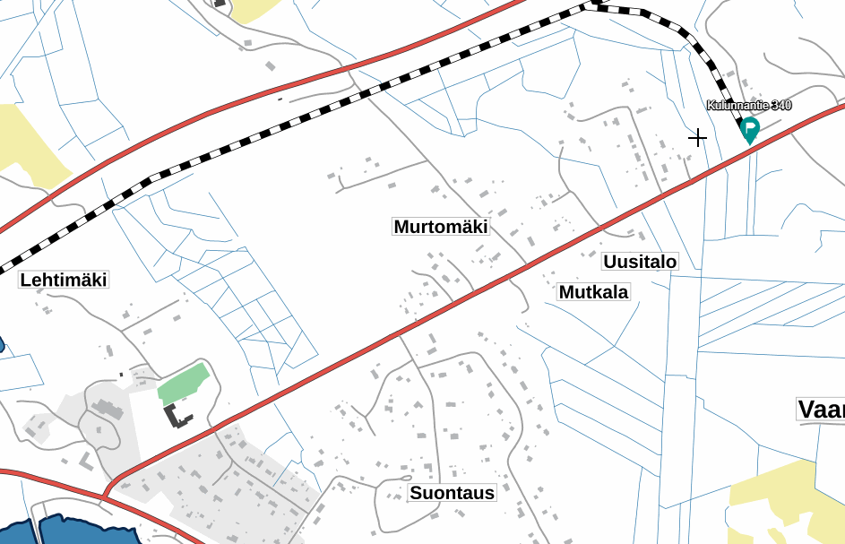

3 Onnettomuusvaaran kuvaus
Kohteen turvallisuusselvityksen suuronnettomuusvaarat on kuvattu alla olevassa taulukossa.

Onnettomuusskenaario | Onnettomuusskenaariosta aiheutuvat vaarat | Vaikutusalue ja suojautumistoimenpiteet
Kalliosäiliön vuotovesien virheellinen pumppaus | Öljypäästöt ympäristöön | Läheinen avo-oja, Kulunnanpuro ja Oulujärvi. Laitoksessa on useita hälytyksiä öljypitoisista vesistä ja estoja pumppaukselle.
Tulipalo lastausalueella | Ei toiminnan ulkopuolisia vaarantuvia kohteita. | Alkusammutuskalusto laitoksella. Sammutusvaahtoa palokuntaa varten. Runsaasti sammutusvettä palovesialtaassa.
Putkistovuoto tai vuoto lastaus/purkuoperaatioissa | Ei vaikutuksia varaston ulkopuolelle. | Pintavedet ja vuodot ohjataan öljynerotusjärjestelmiin. Öljyoperaatiot tehdään aina valvottuna.

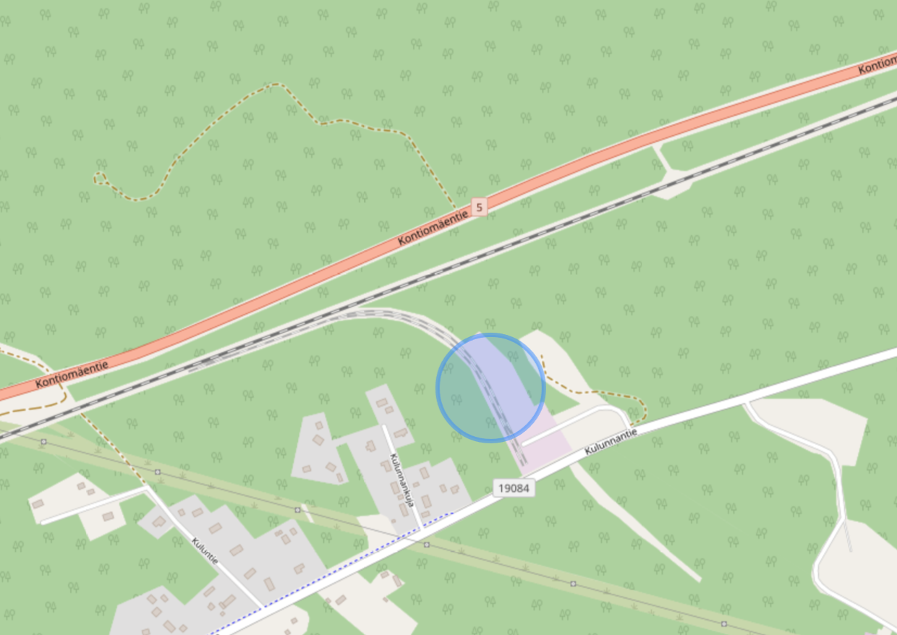

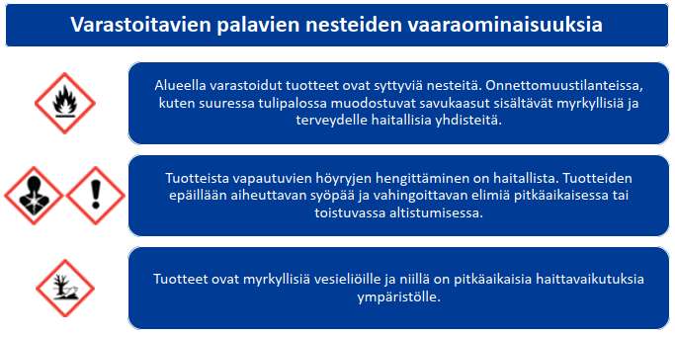

VARAUTUMINEN ONNETTOMUUKSIIN
Mahdollisten onnettomuusriskien tunnistamiseksi ja niistä aiheutuvien vaarojen minimoimiseksi on laadittu mm. seuraavia asiakirjoja:
• asetuksen 685/2015 mukainen turvallisuusselvitys
• sisäinen pelastussuunnitelma
• öljyvahinkojen torjuntaselvitys
• yleiset turvallisuus- ja järjestyssäännöt
• pelastusviranomaisen laatima ulkoinen pelastussuunnitelma

4 Pelastustoiminta

4.1 Viranomaistoiminta ja kohteen pelastusorganisaatio

Ulkoinen pelastussuunnitelma sisältää toimintasuunnitelmat kohteessa tapahtuvien suuronnettomuuksien varalta. Toimintasuunnitelmissa on määritelty suuronnettomuustilanteiden vaatimat resurssit, keskeiset tehtävät sekä suunniteltujen resurssien mukaiset organisaatio- ja viestiliikennekaaviot. Todelliset resurssit ja tehtävät määräytyvät aina onnettomuuskohtaisesti.
Pelastuslaitoksen ja muiden viranomaisten tehtäväjako suuronnettomuudessa on kuvattu alla olevassa taulukossa.
Viranomainen | Tehtävät
Pelastuslaitos | Onnettomuustilanteen yleisjohtaminen  Väestön varoittaminen ja suojaväistötoimenpiteiden johtaminen  Pelastustoiminta ja vaara-alueen eristäminen  Onnettomuustutkinnan avustaminen
Poliisi | Eristäminen vaara-alueen ulkopuolella  Onnettomuustutkinta omalta osaltaan
Ensihoitopalvelu | Ensihoitopalvelun johtaminen  Loukkaantuneiden ensihoito ja kuljetus
Toiminnanharjoittajan asiantuntija- ja pelastushenkilöstö | Pelastustoimien tukeminen sekä opastaminen  Aloittaa sammutus- ja pelastustoimet, mihin he omatoimisesti kykenevät  Asiantuntijatoiminta

4.2 Väestön varoittaminen

Pelastustoiminnan johtaja vastaa väestön varoittamisesta sekä onnettomuustilanteeseen liittyvästä tiedottamisesta. Tilanteen edellyttäessä väestön varoittamista laaditaan vaaratiedote. Alueella ei ole väestöhälytintä. Asukkaita varoitetaan tarvittaessa poliisin, soten ja pelastuksen resurssilla.
Vaaratiedotteessa väestöä kehotetaan poistumaan vaaralliselta alueelta sekä annetaan ohjeet evakuoinnista ja sisälle suojautumisesta. Vaaratiedote julkaistaan paikallisessa mediassa molemmilla kotimaisilla kielillä.

Yleinen vaaramerkki

- Yhden minuutin pituinen nouseva äänimerkki (pituus 7 sekuntia) ja laskeva äänimerkki (pituus 7 sekuntia) tai
- Viranomaisen kuuluttama varoitus
- Kokeilumerkki on 7 sekunnin pituinen tasainen ääni

Vaara ohi – merkki


- Vaara ohi -merkki on yhden minuutin mittainen tasainen äänimerkki ja se on ilmoittaa, että uhka tai vaara on ohi
- Kokeilumerkki on 7 sekunnin pituinen tasainen ääni

Toimi näin kuultuasi yleisen vaaramerkin
- Siirry sisälle. Pysy sisällä.
- Sulje ovet, ikkunat, tuuletusaukot ja ilmanvaihto
- Avaa radio ja odota rauhallisesti ohjeita
- Vältä puhelimen käyttöä, etteivät linjat tukkeudu
- Älä poistu alueelta ilman viranomaisten kehotusta, ettet joudu vaaraan matkalla.

Gör så här när du hör den allmänna farosignalen:
- Gå in inomhus och stanna kvar där
- Stäng dörrar, fönster, vädringsluckor och ventilationsanordningar ordentligt.
- Sätt på radion och vänta lugnt på anvisningar.
- Undvik att använda telefonen så att linjerna inte blockeras.
- Avlägsna dig inte från området annat än på uppmaning av myndigheterna, annars kan du bli utsatt för fara på vägen

4.3 Suojautumistoimenpiteet

Pelastustoiminnan johtaja päättää sisälle suojautumisesta ja mahdollisesta suojaväistöstä. Ennen pelastusviranomaisen saapumista kohteeseen, vaara-alueen suojautumistoimet toteutetaan toiminnanharjoittajan sisäisten ohjeiden mukaisesti.
Ensisijainen toimenpide tehdasalueen ulkopuolella on sisälle suojautuminen. Tarvittaessa pelastustoiminnan johtajan käskystä toteutetaan suojaväistö (nopea siirtyminen pois vaara-alueelta).
Ohjeistetaan lyhyesti suojaväistön toimenpiteet, esimerkiksi:
- Julkaistaan vaaratiedote, jossa määrätään sisälle suojautuminen / ohjeistetaan suojaväistötoimet (avaa radio)
- Suojautumis- ja suojaväistöohjeita voidaan täydentää tiedotteilla paikallisradiossa sekä pelastuslaitoksen internet-sivuilla
- Väestön varoittamiseen ja ohjeistamiseen voidaan käyttää ajoneuvojen ulkokaiuttimia
- Evakuoitaville järjestetään tilapäinen sijoituspaikka sekä kuljetukset sijoituspaikkaan
- Sijoituspaikkana toimii turvallisessa paikassa sijaitseva riittävän suuri tila esimerkiksi koulurakennus/ liikuntatila, jonne järjestetään tilanteen kesto huomioiden tarvittava huolto

LISÄTIEDOT
Kajaanin varaston ympäristö- ja turvallisuusasioista voi kysyä lisätietoja varastopäälliköltä.
Varaston turvallisuusselvitys on nähtävissä varastopäällikön kanssa erikseen sovittavalla tavalla.

Yhteystiedot
Toiminnanharjoittaja: Neste Oyj
Varastopäällikkö: Arto Ylitalo +358 40 582 8789
Päivystysnumero: +358 50 458 4748

